Základní škola a Mateřská škola Pržno, okres Vsetín

Výroční zpráva o činnosti školy
za školní rok 2020 - 2021

zpracovala: Mgr. Marcela Nováková, ředitelka školy

Projednáno pedagogickou radou: 28. 8. 2021
Schváleno školskou radou: 6. 9. 2021
Předáno zřizovateli: 6. 9. 2021

V Pržně dne 20. 8. 2021

Obsah:

- Základní údaje o škole………………………………………………...…………… 3

- Přehled oborů vzdělávání……………………………………………...…………… 5

- Popis personálního zabezpečení……………………………………..……………… 7

- Plán dalšího vzdělávání pedagogických pracovníků a ostatních pracovníků školy ve školním roce 2019/2020……………………………………………………………... 8

- Žáci přijatí k plnění povinné školní docházky……………………………………… 9

- Výsledky výchovy a vzdělávání ve školním roce 2020/2021 …………………..…. 9

- Hodnocení výsledků výchovného působení………………………………………… 11

- Údaje o projektech……………………………………………………………..…… 14

- Hodnocení práce školní družiny……………………………………………………. 14

- Hodnocení práce MŠ………………………………………………………………… 15

- Údaje o výsledcích kontrol a inspekční činnosti……………………………………. 15

- Spolupráce se zřizovatelem a dalšími subjekty …………………………………….. 15

- Údaje o hospodaření školy za účetní období 2020 ………………………………… 16

14. Závěr ……………………………………………………………………………….. 17

Základní údaje o škole

Název školy: Základní škola a Mateřská škola Pržno, okres Vsetín

Sídlo školy: Pržno 127, 756 23 Jablůnka

Zřizovatel školy: Obec Pržno, Pržno 7, 756 23 Jablůnka

E-mail:ou.przno@iol.cz, www.prznouvsetina.cz

Právní forma školy: příspěvková organizace

IČO: 750 26 571

Ředitelka školy: Mgr. Marcela Nováková

Kontaktní telefon: Základní škola: 720 077 354

Mateřská škola:720 077 353

Školní jídelna: 720 077 352

Školní družina 720 077 351

e-mail: zsprzno@centrum.cz

www.stránky www.skolaprzno.cz

Identifikátor právnické osoby: 600 149 838

Součásti školy: Základní škola: IZO 102 100 900 kapacita: 36 žáků

Mateřská škola: IZO 120 400 481 kapacita: 28 dětí

Školní družina: IZO 120 400 693 kapacita: 36 žáků

Školní jídelna: IZO120 400 499 kapacita: 65 stravovaných

Údaje o školské radě
Datum zřízení | 1. 1. 2006
Počet členů školské rady | 3

Součásti školy | Počet tříd | Počet dětí/ žáků | Průměr na třídu
Základní škola | 2 | 26 | 13
Mateřská škola | 1 | 20 | 20
Školní družina | 1 | 15 | 15

Rozdělení ročníků do tříd:
Třída I. - 1. ročník, 2. ročník třídní učitelka Mgr. Marta Vybíralová
Třída II. - 4. ročník, 5. ročník třídní učitelka PaedDr. Katarína Fujašová

Materiálně technické podmínky školy

Vybavení ZŠ
Škola je dostatečně vybavena učebními pomůckami i didaktickou technikou. V obou třídách i ve školní družině jsou interaktivní tabule s dataprojektory. II. třída je vybavena počítači pro výuku ICT. Všechny PC mají přístup k internetu.
Učební pomůcky jsou uloženy přímo ve třídách, jsou každoročně obnovovány a doplňovány. Jsou využívány podle potřeb žáků ve vyučování při skupinových pracích, projektech a přispívají k lepšímu pochopení daného problému či situace.
Učebny jsou vybaveny výškově stavitelným nábytkem, který se přizpůsobuje velikosti žáků i během školního roku.
Pro TV žáci využívají sportovní hřiště TJ Jablůnka, přírodní terén a kulturní sál obce. Před školou je dětské hřiště, to je svým vybavením určeno mladším dětem.
V přízemních prostorách, které dosud nebyly plně využity, byla vybudována ve spolupráci s obcí v rámci projektu MAP polytechnická učebna a kabinet pro pedagogy. V učebně se nachází žákovská kuchyně, je vybavena polytechnickými stavebnicemi a je zde i šicí koutek.

Vybavení MŠ
Průběžně podle potřeby jsou dokupovány hračky, didaktické pomůcky. Není zde interaktivní tabule, v případě její potřeby je využívána v dopoledních hodinách školní družina. Dětské hřiště před školou je vybaveno prolézačkami, pružinovými houpačkami, skluzavkou a pískovištěm. Sociální zařízení je přizpůsobeno potřebám dětí. V MŠ je zařazen integrovaný žák, se kterým pracovala asistentka pedagoga.

V MŠ schází samostatná místnost jako zázemí pro zaměstnance.

- Přehled oborů vzdělávání

Školní vzdělávací program pro základní vzdělávání  Školní vzdělávací program pro základní vzdělávání s minimálními výstupy | ZŠ
Školní vzdělávací program „Prženská školička“ | MŠ
Školní vzdělávací program pro školní družinu | ŠD

Podle školního vzdělávacího programu pracujeme od školního roku 2007/8. Tento program byl podle potřeb několikrát aktualizován. V tomto roce jsme se zaměřili na jeho přepracování tak, aby byl v souladu se změnami RVP a plně vyhovoval potřebám žáků a učitelů. Vycházíme z koncepce vzdělávání, která klade hlavní důraz na komunikaci, kooperaci a práci s informacemi.
Program je orientován na žáka, respektuje jeho osobní maximum a individuální potřeby.
Učíme žáky chápat svět v souvislostech, kriticky hodnotit informace, umět obhájit svůj názor a odolávat manipulacím. Umožňuje efektivní a promyšlenou práci učitele. Vytváří ve škole zázemí, které rozvíjí tvořivost a současně zohledňuje individuální možnosti žáků.
Naším cílem je vybavit každého žáka vším potřebným pro úspěšný a radostný život. Charakter práce má pak v dětech podporovat mimo jiné pocit bezpečí, pocit sounáležitosti s místem, kde žijeme a máme své kořeny. Zde navazujeme na vzdělávací program naší mateřské školy.
V našem pojetí je tedy škola místem, které žáky motivuje a podporuje k aktivnímu učení se.
Učíme žáky chápat svět v souvislostech, kriticky vyhodnocovat situace, obhajovat svůj názor a odolávat manipulacím.

Učební plán školy

 | 1.r. | 2.r. | 3.r. | 4.r. | 5.r.
Český jazyk | 9 | 9 | 10 | 8 | 7
Anglický jazyk | - | 1 | 2 | 3 | 3
Prvouka | 2 | 2 | 2 | - | -
Vlastivěda | - | - | - | 2 | 2
Přírodověda | - | - | - | 2 | 2
Matematika | 4 | 5 | 5 | 5 | 5
Informatika | - | - | - | - | 1
TV | 2 | 2 | 2 | 2 | 2
HV | 1 | 1 | 1 | 1 | 1
VV | 1 | 1 | 1 | 2 | 2
PČ | 1 | 1 | 1 | 1 | 1
Celkem | 20 | 22 | 24 | 26 | 26

Součástí učebního plánu je výchova ke zdraví a dopravní výchova, které probíhají podle plánů zejména ve vlastivědě a přírodovědě 4. a 5. ročníku, ale prolínají se všemi předměty i v jiných ročnících v rámci průřezových témat.
Součástí tělesné výchovy je plavecká výuka, kterou zajišťuje Plavecká škola ve Valašském Meziříčí.
Stravování žáků je zajištěno vlastní kuchyní s jídelnou. Při výrobě pokrmů se používají čerstvé suroviny, plní spotřební koš.

- Popis personálního zabezpečení činnosti školy v roce 2020 - 2021

Údaje o pedagogických pracovnících ve školním roce 2020 – 2021
 | Počet fyzických osob | Přepočtené úvazky
Interní pracovníci | 9 | 7,4682
Externí pracovníci | 1 | 0,1364

Pracovní funkce | Úvazek | kvalifikace
učitelka ZŠ | 0,9546 | VŠ, aplikovaná tělesná výchova, speciální pedagogika
ředitelka ZŠ | 1 | VŠ, vychovatelství pro mládež vyžadující zvláštní péči, Kvalifikační studium pro ředitele škol a školských zařízení
učitelka ZŠ | 0,8636 | VŠ, učitelství pro 1. st. ZŠ
Učitelka ZŠ AJ | 0,13634 | VŠ, učitelství pro 1. stupeň ZŠ, rozšiřující jazykové studium - AJ
asistent pedagoga ZŠ | 0,50 | VŠ, učitelství pro mládež vyžadující zvláštní péči
asistentka pedagoga ZŠ | 0,50 | SZŠ, zdravotnická škola
asistentka pedagoga MŠ | 0,90 | SPŠ, učitelství MŠ
učitelka MŠ | 1 | SPŠ Přerov,
učitelka MŠ | 1 | SPŠ Nový Jičín
vychovatelka ŠD | 0,75 | SZŠ, zdravotnická škola
Zajištění aprobovanosti pracovníků na malých školách bývá častým problémem. Asistentka pedagoga a zároveň vychovatelka ŠD studuje 3. rokem SPŠ k získání potřebné kvalifikace.

Údaje o nepedagogických pracovnících školy ve školním roce 2020/2021

 | Počet fyzických osob | Přepočtené úvazky
Interní pracovníci | 4 | 3
Externí pracovníci | 0 | 0

Pracovní funkce | Úvazek | Stupeň vzdělání
kuchařka | 1 | vyučena
vedoucí školní jídelny | 0,5 | středoškolské
ekonomka | 0,5 | středoškolské
školnice | 1 | vyučena

Tento školní rok jsme začali prodloužením otevírací doby ve školní družině, paní vychovatelka zastává rovněž místo asistenta pedagoga v ZŠ. Do ZŠ jsme přijali od pololetí na dohodu paní učitelku, abychom zkvalitnili výuku anglického jazyka v 5. ročníku. V MŠ je zaměstnána asistentka pedagoga, pracuje s integrovaným žákem. V ZŠ jsou to asistentky pedagoga pro 2 žáky v 1. ročníku a pro 1 žákyni v 5. ročníku.

4. Další vzdělávání pedagogických pracovníků a ostatních pracovníků školy ve školním r. 2020/2021

Seznam vzdělávacích akcí, kterých se zúčastnili pracovníci školy:

Datum | Název vzdělávací akce | osob
Září 2020 - červen 2021 | Logopedický asistent | 1
16. 2. 2021 | Metodické postupy pedagogů vzdělávajících žáky s PAS a AS v běžné třídě ZŠ | 1
15. 4. 2021 | Metody psaní leváků a nové trendy v psaní rukou u školáků | 1
22. 4. 2021 | Hospitační činnost v pedagogickém procesu | 1
10. 5. 2021 | Příprava na školní inspekci | 1

5. Žáci přijatí k plnění povinné školní docházky v roce 2021/2022

Přijímací řízení pro školní rok 2020/2021 proběhlo 28. 4. 2020

Podaných žádostí | Žádosti o odklad | Nástup do 1. třídy
10 | 2 | 8

Přijímací řízení pro školní rok 2021 – 2022 proběhlo 13. 4. 2021 bez účasti žáků

Podaných žádostí | Žádosti o odklad | Nástup do 1. třídy
6 | 1 | 5

6. Výsledky výchovy a vzdělávání ve školním roce 2020/2021

Prospěch
Ročník | Počet žáků | PV | Prospěli | Neprospěli | Nehodnoceni | Individuální vzdělávání
1. | 8 | 7 | 0 | 1 | 0 | 0
2. | 4 | 4 | 0 | 0 | 0 | 0
3. | 0 | 0 | 0 | 0 | 0 | 0
4. | 5 | 3 | 2 | 0 | 0 | 0
5. | 9 | 7 | 2 | 0 | 0 | 0
celkem | 26 | 21 | 4 | 1 | 0 | 0

Absence
Během školního roku 2020/2021 neměl žádný žák neomluvenou hodinu.

Vycházející žáci
V uplynulém školním roce ukončilo docházku do naší školy 9 žáků z 5. ročníku, kteří dále pokračují v plnění povinné školní docházce v úplné škole.

Přestupy dětí a žáků v průběhu školního roku

V ZŠ v tomto školním roce nikdo v průběhu roku nepřestoupil.
Do MŠ nastoupilo začátkem září 15 dětí, v průběhu roku přibylo 7 dětí

Žáci pracovali v souladu se školním vzdělávacím programem. K naplňování ŠVP využívají učitelé moderní výukové metody a nové poznatky, které získávají samostudiem a dalším vzděláváním pedagogů. Ve výuce využíváme také moderní technologie – interaktivní tabule, internet, osobní počítače apod. K dispozici mají žáci bohatou knihovnu, která byla vybavena v rámci projektu „Čtenářské dílny“ v předchozích letech. Práce v malotřídním typu školy je organizačně velmi náročná. Klade velké požadavky na učitele ale i na žáky, kteří se musí soustředit na svou práci a učí se samostatnosti a zodpovědnosti za vykonanou práci, což však často bývá velice kladně hodnoceno učiteli ze škol, na které naši žáci přecházejí. V první i ve druhé třídě jsou spojeny dva ročníky. V rámci zkvalitňování výuky se nám v tomto roce podařilo rozdělit výuku angličtiny ve 4. a 5. ročníku přijetím nového zaměstnance. Mezi nejdůležitější klady naší školy patří individuální přístup učitelů, který se velkou měrou podílí na úspěšnosti žáků. Dalším pozitivem naší školy je velmi úzká spolupráce základní školy s mateřskou školou a zajištění plynulého přechodu z předškolního vzdělávání na základní.

Údaje o integrovaných žácích a dětech
Ročník | Počet žáků
1. | 2
3. | 0
4.
5. | 2
MŠ | 1

Pro žáky a děti se speciálními vzdělávacími potřebami byly vypracovány individuální vzdělávací plány, podle kterých probíhalo jejich vzdělávání. 3 žákům v základní škole byl přidělen asistent pedagoga a také 1 dítěti v MŠ. V rámci nového systému péče o žáky a děti se speciálními vzdělávacími potřebami vypracovaly třídní učitelky pro potřebné žáky plán pedagogické podpory, podle kterého jim poskytují vzdělávací péči nad rámec svých povinností.

7. Hodnocení výsledků výchovného působení.
Naší prioritou je v souladu se ŠVP:
• Vytvářet pohodové školní prostředí - chováme se k sobě s úctou, vyžadujeme vzájemnou
slušnost.
• Zdravě učit - porozumět potřebě vzdělávat se - bereme ohled na míru žákovských schopností.
• Vychovávat dětskou osobnost a porozumět jí.
• Integrovat - napravujeme poruchy učení, ale nikoho neizolujeme, učíme tolerantnosti
a schopnosti spolupracovat.
• Vytvářet informační prostředí - porozumět práci s informacemi - učíme, kde informace
vyhledávat a jak je použít. Máme a stále zdokonalujeme přiměřené technické vybavení.
• Sportovat a pořádat ozdravné pobyty - porozumět přírodě i sobě - plaveme, lyžujeme, pořádáme vycházky do přírody
• Zdůrazňovat důležitost výuky cizích jazyků.
• Mít funkční preventivní program, porozumět nebezpečí ulice - účastníme se seminářů pro
učitele, nabízíme velký výběr programů pro volný čas, výlety, kurzy, vycházky, soutěže.
Zájemcům zprostředkováváme porady s odborníky.
• Komunikace s veřejností - porozumět si i s partnery školy - vyzýváme rodiče, aby mluvili do věcí školy, avšak ve škole, nikoli „na ulici“. Snažíme se maximálně informovat o dění ve škole.
• Zapojovat do činnosti školy rodiče, velmi dobrá spolupráce se Spolkem rodičů (SR).
• Vytvářet podmínky pro další vzdělávání - nutnost celoživotního učení
Celý školní rok byl poznamenán uzavřením škol z důvodu epidemie nemoci Covid 19. Žáci se značnou část roku učili distančně. Škola k výuce využívala program Microsoft Teams. Do výuky se zapojili za přispění rodičů všichni žáci. Celkově lze hodnotit přístup všech žáků za kladný. Uzavřením škol byla výuka velmi poznamenaná. Neuskutečnily se plánované akce školy – soutěže, lyžařský výcvik, kulturní vystoupení, výlety…
Také plavecký výcvik, ten byl operativně přesunut na další 2 roky. Neuskutečnily se ani plánované vzdělávací akce pro pedagogy. Po otevření školy pokračovala výuka za zvýšených hygienických opatření dle pokynů MŠMT.

Výchovná opatření
V uplynulém školním roce nebylo nutné udělit žádné negativní výchovné opatření. Nebyla udělena žádná pochvala.
Malý kolektiv a individuální přístup pedagogů, charakteristický pro malotřídní školy je sám o sobě prevencí sociálně patologických jevů, které se mohou ve škole objevit. Nejen pedagogové, ale všichni zaměstnanci školy jsou s dětmi a žáky v neustálém kontaktu. Snažíme se ve škole nastavit příjemnou atmosféru, která umožňuje žákům otevřeně svěřit se učiteli se svým problémem. Pracujeme také na budování pozitivních vztahů v pracovním kolektivu. Vzájemný respekt, pomoc, ochota a spolupráce mezi dospělými by měla být vzorem pro žáky a děti naší školy.
Minimální preventivní program
Zaměřuje se na prevencí sociálně patologických jevů. Na prevenci sociálně patologických jevů se podílí celý tým pedagogických pracovníků. Z dlouhodobého hlediska jde o udržení přátelského kolektivu, budování vhodných modelů chování a jejich uplatnění v životě. V každodenní práci žáků a učitelů to znamená poznávání okolí, ostatních, všímat si společných zájmů i rozdílů a respektovat je, konstruktivní řešení konfliktů, pracovat s pravidly chování, vytvářet podmínky pro sebevyjádření, seberealizaci žáků a dětí.
Celý MPP byl zaměřen na výchovu ke zdraví a zdravému životnímu stylu, osvojení si pozitivního sociálního chování a zvyšování odolnosti proti negativnímu působení všech sociálně patologických jevů.

Výchově vzdělávací aktivity školy
Kulturní akce | Čertovská nadílka  Ježíšek v MŠ  Muzikál – Třídění odpadu
Exkurze | Návštěva Ekocentra ve Valašském Meziříčí  od semínka k plodu
Vzdělávací akce | Dravci – ukázka výcviku dravých ptáků  Etické dílny – Jak překonat starosti ve škole  _ Buďme kamarádi  Jarní cvičení v přírodě – hledání pokladu  Letní tvoření – malování kamínků  Soutěž MŠ - skládačky
Aktivity pro veřejnost | Ukliďme Česko – celostátní úklidová akce  Sběr papíru
Další akce | Školáci čtou dětem  Mikulášská nadílka - žáci 5. ročníku  Ježíšek v MŠ  Hledání pokladu  Sportovní den  Spaní ve škole  Požární poplach  Rozloučení s předškoláky

Zájmová činnost tento rok nemohla proběhnout i přes zájem ze strany žáků.

Prioritou naší školy je kvalitní vzdělávání. V průběhu roku se zaměřujeme na aktivity a akce, které podpoří a nějakým způsobem doplní základní učivo. Znalosti z dopravní výchovy každoročně trénujeme na dopravním hřišti na ZŠ Trávníky pod vedením zkušeného instruktora. V současnosti je také velký výběr divadelních společností, které nabízejí své služby, snažíme se vybírat kvalitní a osvědčené interprety. Pro podporu čtenářství u dětí využíváme nejen služeb obecní knihovny ale také nabídky vzdělávacích programů knihovny ve Vsetíně. Důležité je také pro nás zviditelnění naší školy respektive znalostí a dovedností našich žáků a dětí. Besídky, vystoupení, výlety, tvoření, dny otevřených dveří jsou pro nás možnosti jak oslovit veřejnost a zapojit rodiče do spolupráce se školou. V letošním roce jsme tyto aktivity museli oželet.

Pedagogové školy nabízí velký výběr zájmové činnosti, tato také letos nemohla proběhnout. Ve svém volném čase mohou žáci a děti školy využít hřiště, které se nachází před budovou školy. Provozovatelem hřiště je obec Pržno.

8. Údaje o projektech
Z projektu MAP byla vybudována polytechnická učebna, která bude sloužit nejen k výuce, ale i pro aktivity družiny a odpolední zájmovou činnost. V učebně je žákovská kuchyně, šicí koutek a část, kde jsou různé polytechnické stavebnice
Zapojili jsme se rovněž do projektu Šablony III. Celý rok jsme využívali pro MŠ služeb speciálního pedagoga – především v oblasti logopedie což se setkalo s příznivým ohlasem, zároveň p. asistentka vystudovala kurz logopedický asistent a mohla využít zkušeností celoživotní logopedky a doufáme, že v dalších letech na její práci naváže. Dále jsme z tohoto projektu uskutečnili „Doučování žáků ohrožených školním neúspěchem“ – to byla aktivita v době distanční výuky velmi žádaná, p. učitelky se mohly odpoledne věnovat menším skupinkám žáků a procvičit s nimi učivo, které při distanční výuce nebylo dostatečně upevněno.
V projektových dnech ve škole jsme zvolili preventivní programy zaměřené na upevnění kolektivu a utužení kamarádských vazeb. V projektovém dni mimo školu jsme navštívili Ekocentrum s ekologicky zaměřeným programem. Do školy jsme pořídili do výuky tablety, práce s nimi byla přínosná zejména ve 4. a 5. ročníku

9. Hodnocení práce školní družiny ve školním roce 2020/2021
Školní družina pracovala s 16 žáky různých věkových skupin. Cílem školní družiny je odpočinek a relaxace po náročné práci ve škole. Činnost ŠD byla po celý rok zaměřena na smysluplné trávení volného času, děti se věnovaly výtvarným, informačním, sportovním a tvořivým činnostem, při nichž využívaly dětské hřiště před školou, počítače ve II. třídě, interaktivní tabuli a přírodní okolí.
V činnostech ŠD byl poskytnut velký prostor pro vytváření příznivého klimatu školy, velký důraz byl kladen na komunikaci s rodiči a jejich zapojení do společných akcí.
Provoz ŠD byl 2x přerušen. Od 13. 4. 2021 byla činnost družiny přesunuta do prostor I. Třídy z důvodu rekonstrukce. Většinu času trávili žáci na jaře venku vycházkami a sportovními činnostmi.

10. Hodnocení činnosti Mateřské školy ve školním roce 2020/21
Mateřská škola pracuje jako jednotřídní zařízení. V tomto školním roce bylo přihlášeno 20 dětí. Vzdělávání probíhá podle Školního vzdělávacího programu „ Prženská školička“. V letošním roce pracovaly paní učitelky se 2 integrovanými dětmi, které mají přiděleny asistenta pedagoga. Mateřská škola úzce spolupracuje s rodiči, k prohlubování přispívají nejrůznější akce, jako jsou besídky, tvoření, výlet, exkurze apod. Nedílnou součástí je spolupráce se školou, jednak při společných akcích, poté i vzájemnými návštěvami dětí ve škole. Předškoláci si vyzkoušeli „školu nanečisto“.

11. Údaje o výsledcích kontrol a inspekční činnosti provedené ČŠI
Ve školním roce 2020/2021 nebyla ve škole inspekční kontrola ČŠI.
V červnu proběhla kontrola KHS zaměřená na dodržování protiepidemiologických opatření, neshledala žádné nedostatky.

12. Spolupráce se zřizovatelem a dalšími subjekty

Také v tomto roce pokračovala úspěšně spolupráce s obcí i dalšími složkami, které v obci působí.
Spolupráce se Spolkem Rodičů
V průběhu školního roku nadále pokračovala spolupráce se Spolkem rodičů a přátel školy Pržno. Bohužel se nemohly konat naplánované akce.
Spolupráce se střediskem volného času Domeček ve Valašském Meziříčí
SVČ s námi spolupracuje při realizaci zájmových kroužků, ty také nemohly proběhnout.

Spolupráce s organizací Sportuj ve škole
Probíhá již 3. rokem, organizace zaštiťuje sportovní aktivity – provoz i pomůcky.
Spolupráce se ZŠ Jablůnka
Do této úplné školy přecházejí naši žáci na 2. stupeň, daří se nám sjednotit plány práce a učební materiály, aby byl přechod žáků na 2. stupeň plynulý

13. Údaje o hospodaření školy za účetní období 2020

VÝNOSY A NÁKLADY ROZPOČTOVÉHO ROKU 2020
ZŠ a MŠ Pržno, okres Vsetín, IČO 75026571
Hlavní činnost
VÝNOSY Z HLAVNÍ ČINNOSTI | v tis. Kč
dotace Zlínský kraj | 5 725 910,00
dotace zřizovatele Obec Pržno | 500 000,00
výnos za školné za předškolní vzdělávání | 23 484,00
výnos z poplatku za družinu | 4 250,00
ostatní výnosy | 933,83
výnosy ze stravného | 177 268,00
dotace z projektu "Šablony" | 53 322,00
VÝNOSY CELKEM | 6 485 167,83
VÝDAJE Z HLAVNÍ ČINNOSTI HRAZENÉ Zlínským krajem
hrubé mzdy (platy a dohody o provedení práce) | 4 070 597,00
sociální pojištění, zdravotní pojištění,odvod do FKSP, zákon.pojištění org. | 1 452 472,60
pomůcky,učebnice, vzdělávání pedagogů, preventivní prohlídky, cestovné | 64 636,40
nákup DDHM- školní pomůcky nad 3 tis.Kč | 17 397,00
nákup PC techniky na on-line výúku (notebooky, dokovací stanice, monitor) | 57 290,00
úhrada pracovní neschopnosti | 63 517,00
 | 5 725 910,00
VÝDAJE Z HLAVNÍ ČINNOSTI HRAZENÉ OÚ
501 - spotřební materiál, čistící prostředky, kancelářské potřeby, | 93 826,65
učební pomůcky, časopisy, knihy, prac.oděvy
502 - energie, plyn, elektřina, voda, stočné | 184 617,46
527 - školení nepedagogických pracovníků | 500,00
518 - služby-poštovné, revize, zpracování mezd, telefony, internet, | 124 521,03
licence, protokoly, pojištění
558 -pořízení DDHM (od 3-40 tis.), nábytek, koberce, spotřebiče | 95 200,51
558-pořízení DDNM-SW pro školoní programy | 14 052,00
549- poplatky z vedení BÚ, polatky MAS | 5 820,00
 | 518 537,65
VÝDAJE HRAZENÉ ZE STRAVNÉHO
nákup potravin pro zajištění stravování | 177 267,77
výdaje hrazené z projektu "ŠABLONY" | 53 322,00
VÝDAJE CELKEM | 6 475 037,42
ZISK / ZTRÁTA | 10 130,41
Rozdělení zisku do fondů
411 do fondu odměn | 7 091,41
413 do rezervního fondu | 3 039,00
Zpracoval: Sachrová
Dne: 13/5/2021

14. Závěr

Prioritou naší školy je především kvalitní vzdělávání a příprava žáků na plynulý přechod na úplnou základní školu. Všechny naše aktivity jsou zaměřeny tak, abychom dosáhli tohoto cíle. Vzděláváme žáky podle školního vzdělávacího programu, který svým obsahem koresponduje s osnovami ZŠ Jablůnka, kam nejčastěji žáci naší školy přestupují.
Mezi klady naší školy také patří spojení základní školy s mateřskou školou, kdy děti v mateřské škole mají možnost pokračovat ve vzdělávání na základní škole.
Snažíme se samozřejmě také o propagaci školy pořádáním Dne otevřených dveří, besídek, přednášek a podobně a v letošním roce také novým vzhledem webových stránek s aktuálními příspěvky a informacemi pro rodiče i širokou veřejnost.
V dalších letech bychom i nadále chtěli pokračovat v užší spolupráci s obcí, s rodiči našich žáků a dětí, taktéž s místními spolky.

Mgr. Marcela Nováková, ředitelka školy

Příloha: fotografie
Zahájení školního roku 2020/2021

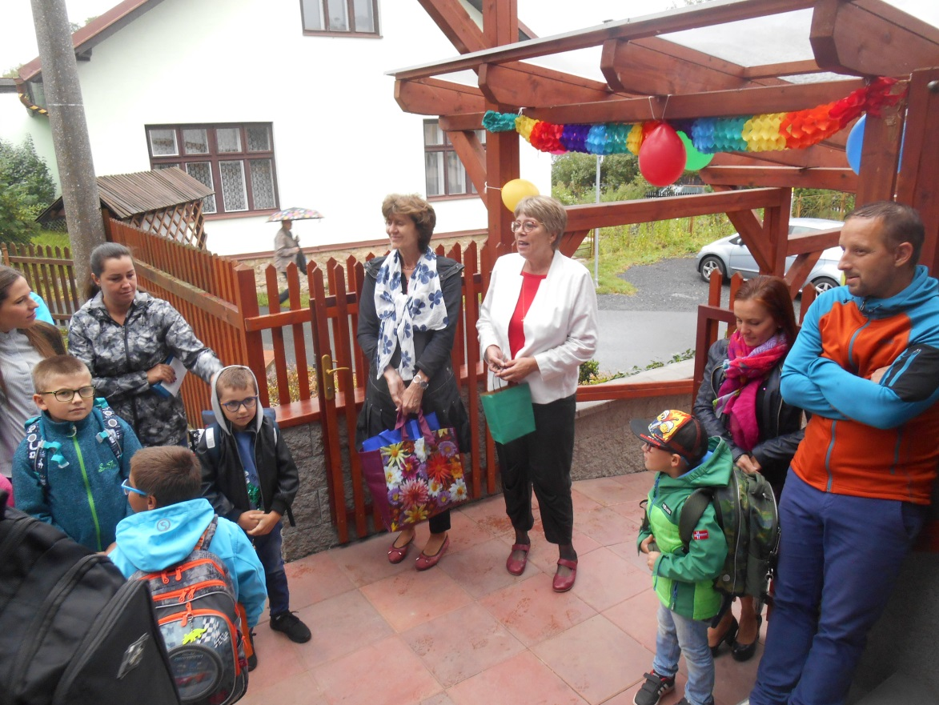

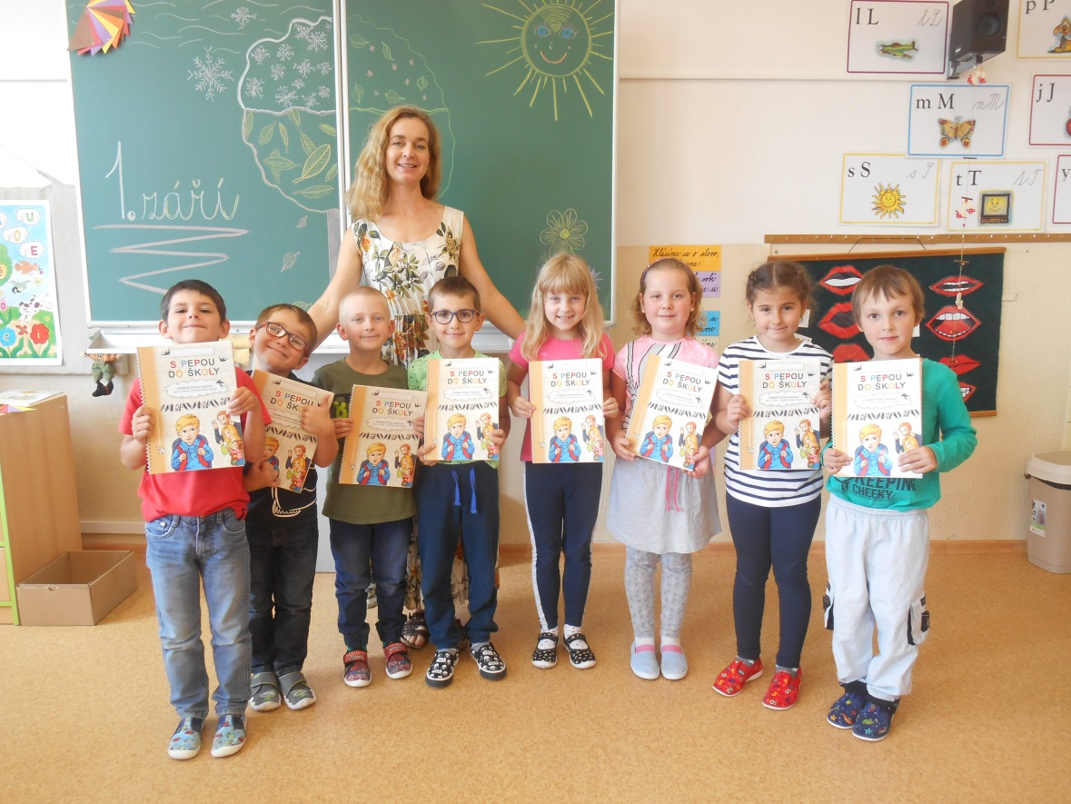

Prohlídka dravých ptáků

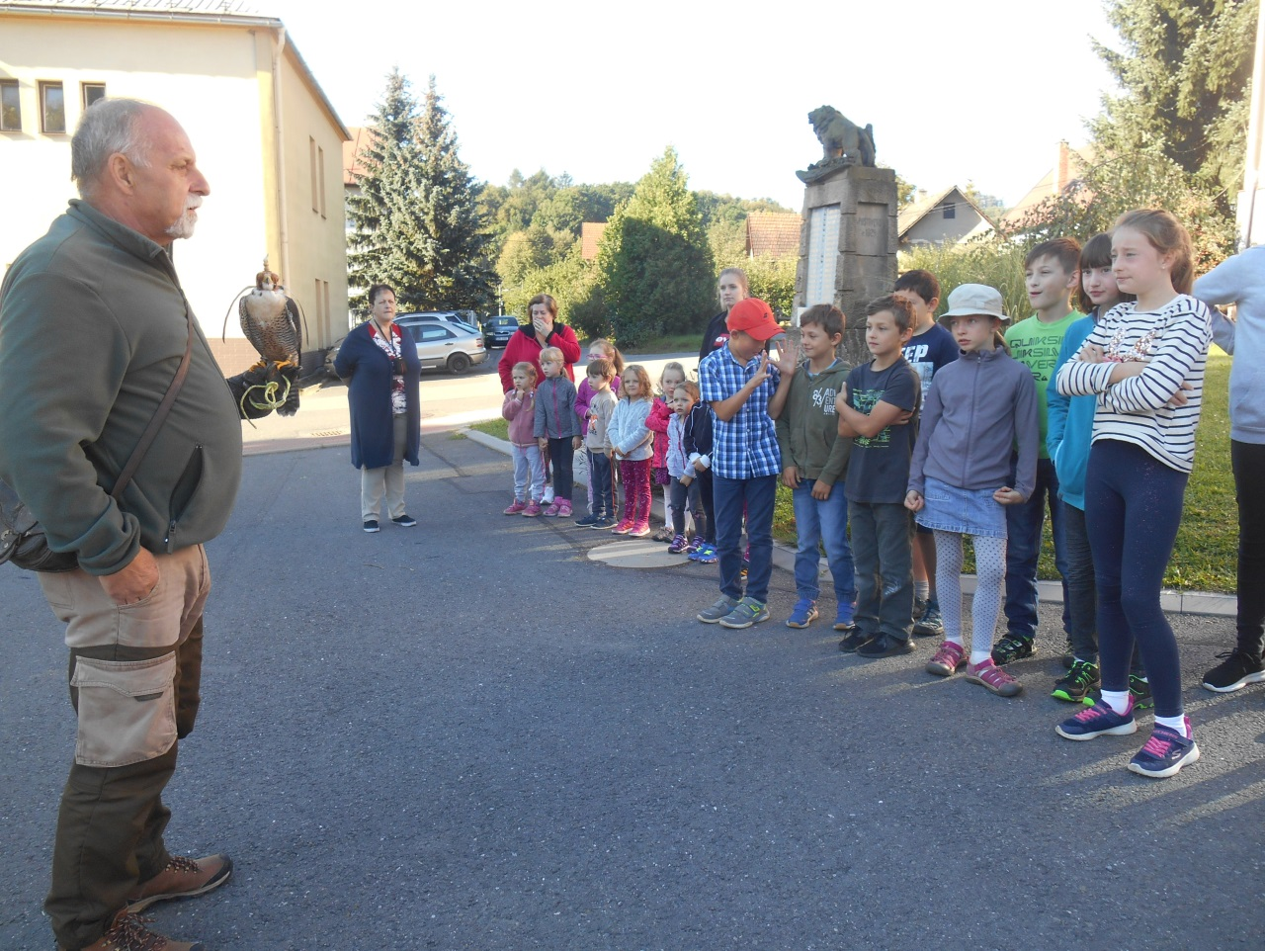

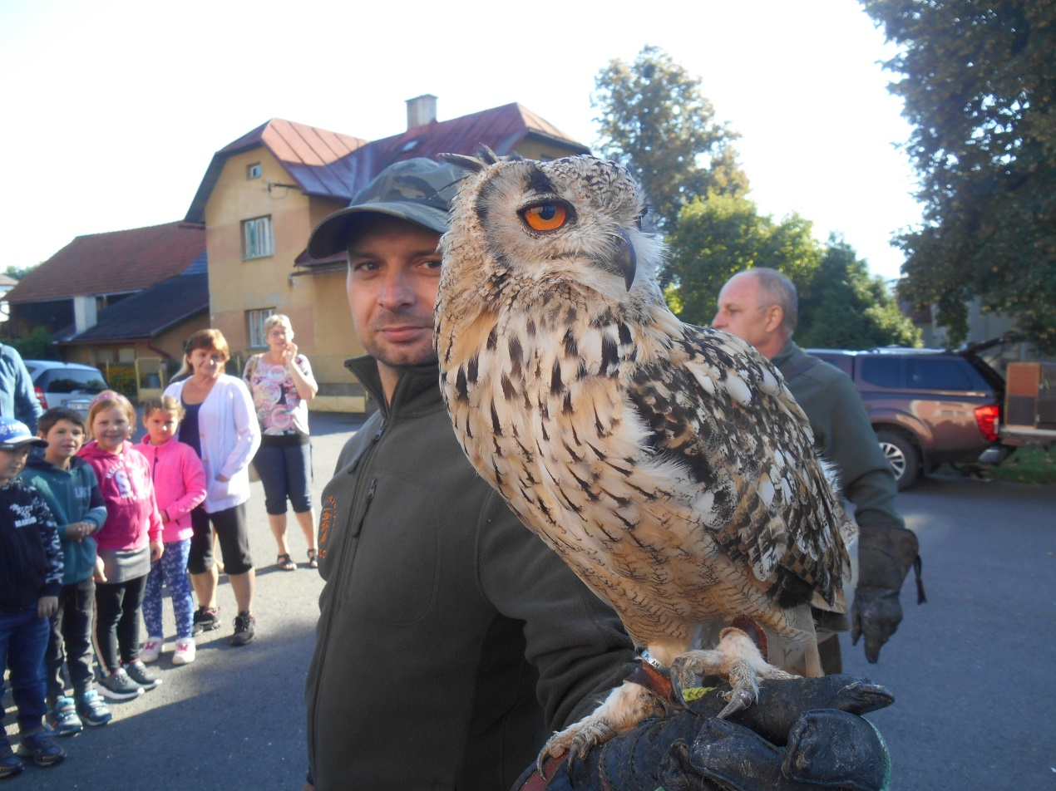

Tablety ve výuce matematiky v 5. ročníku

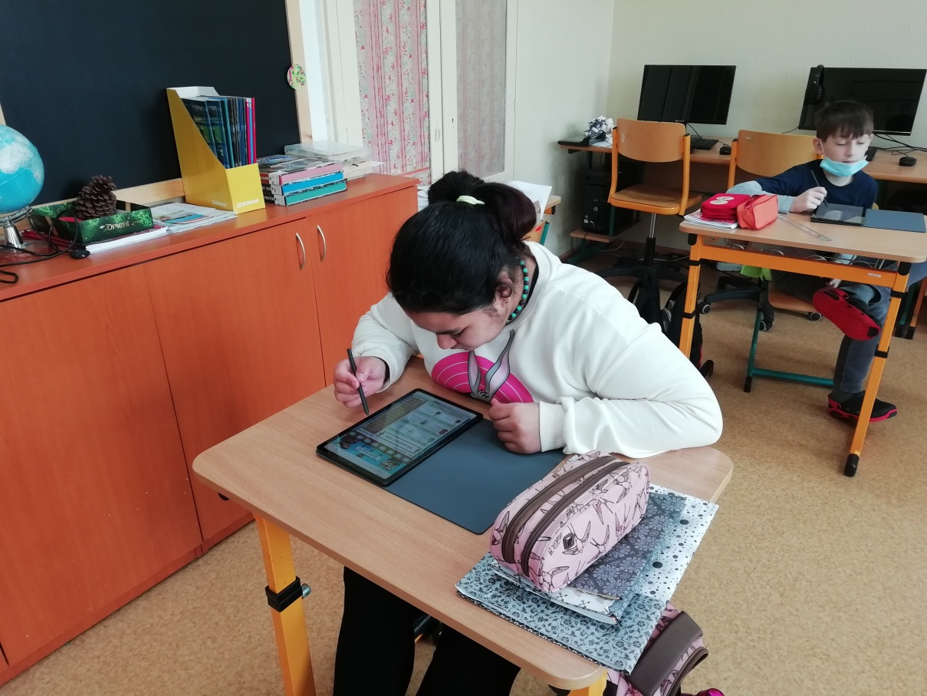

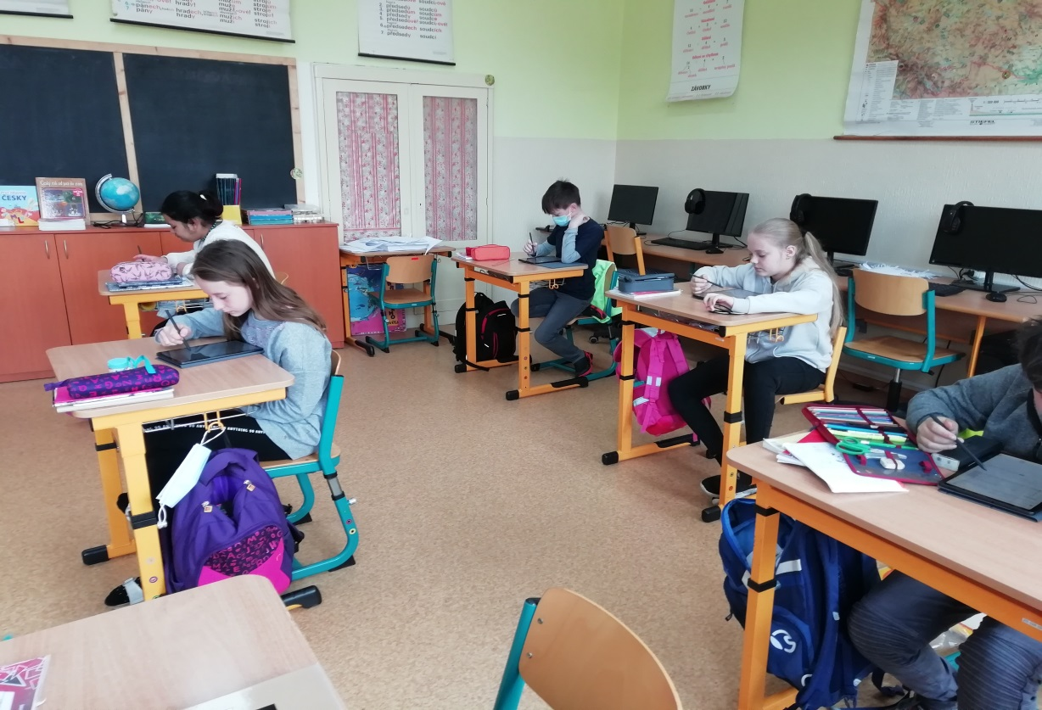
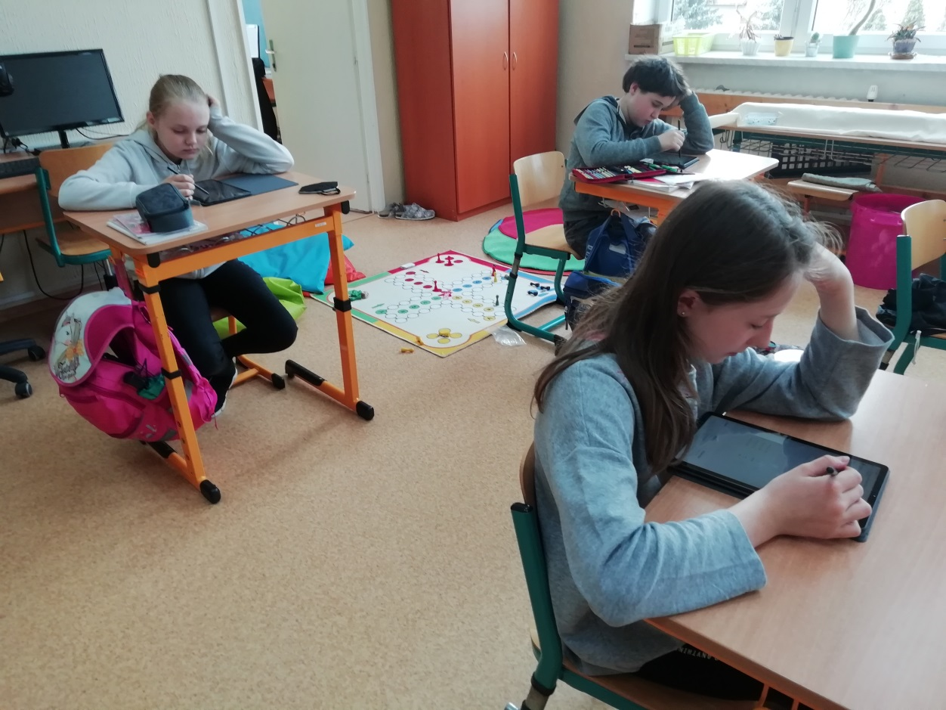

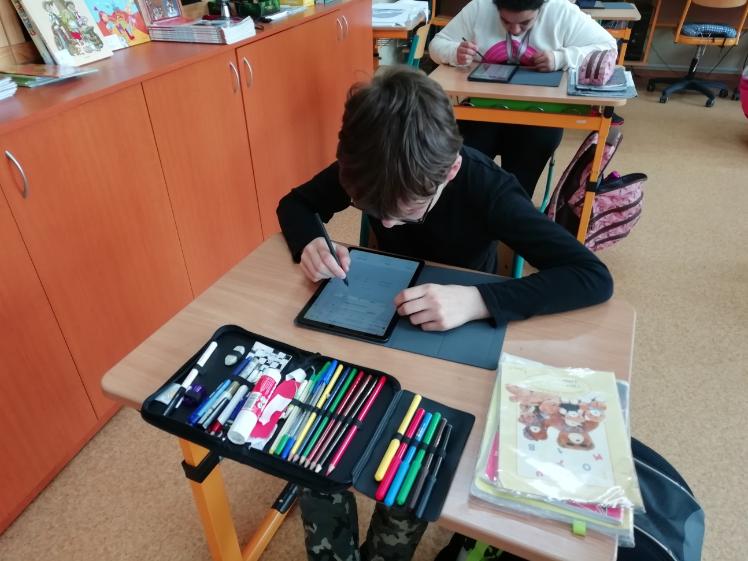

Návštěva Ekocentra ve Valašském Meziříčí
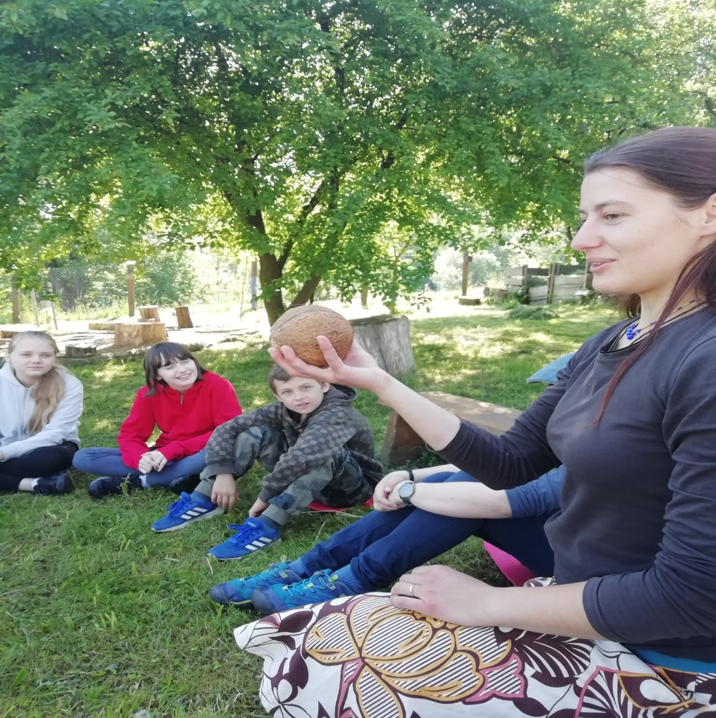

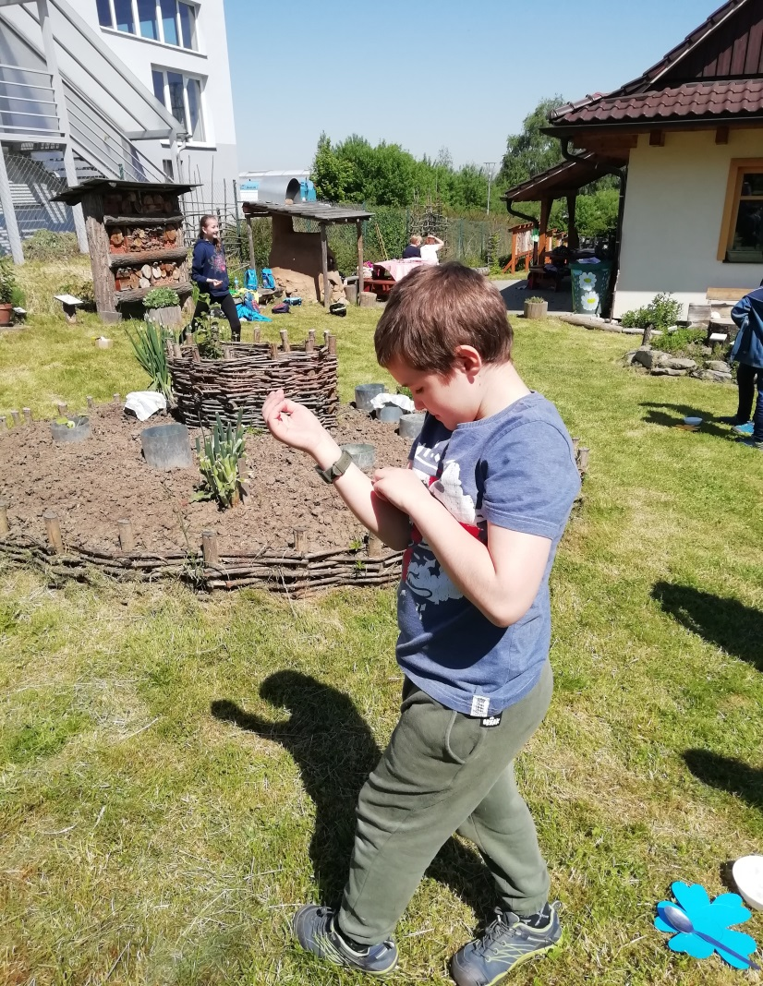
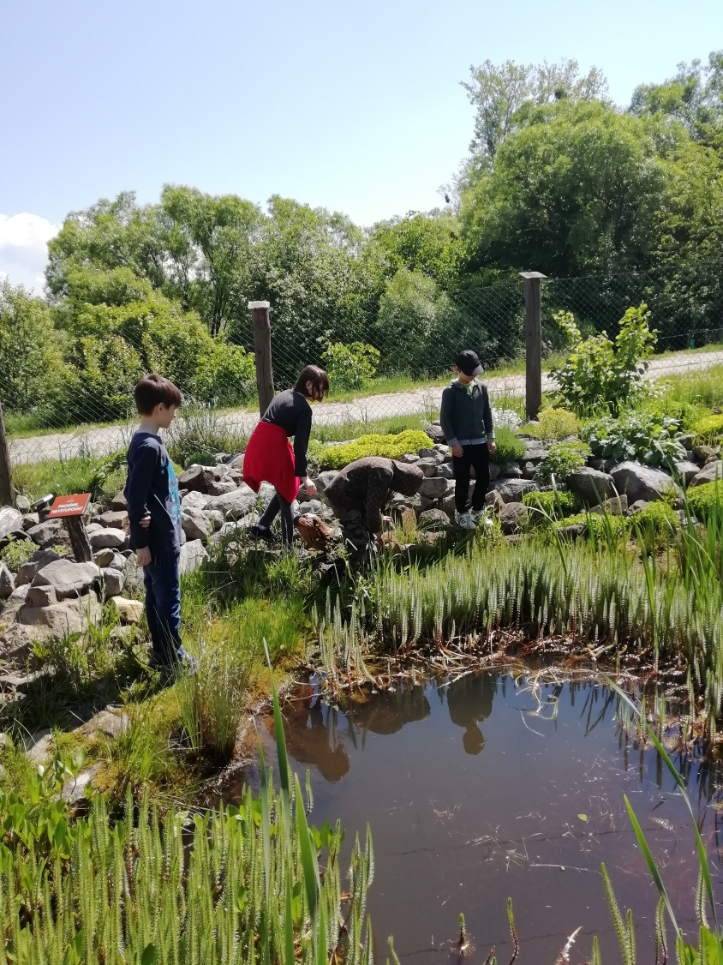
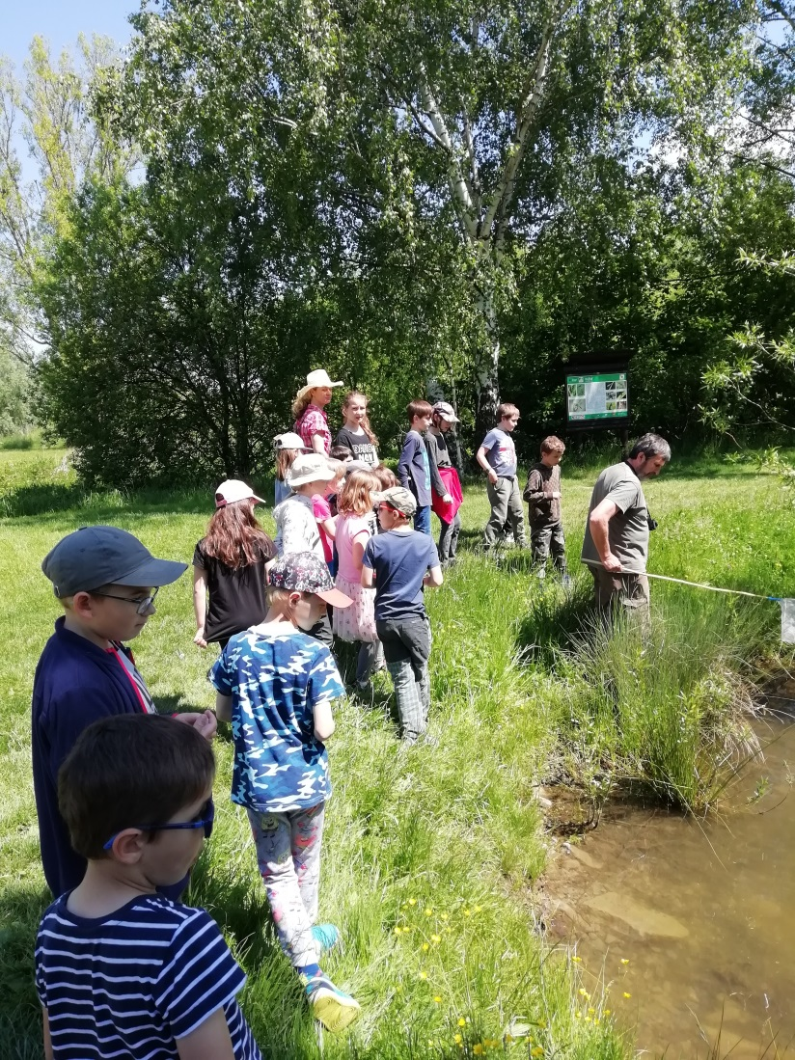

Výtvarná soutěž
Malování kamínků

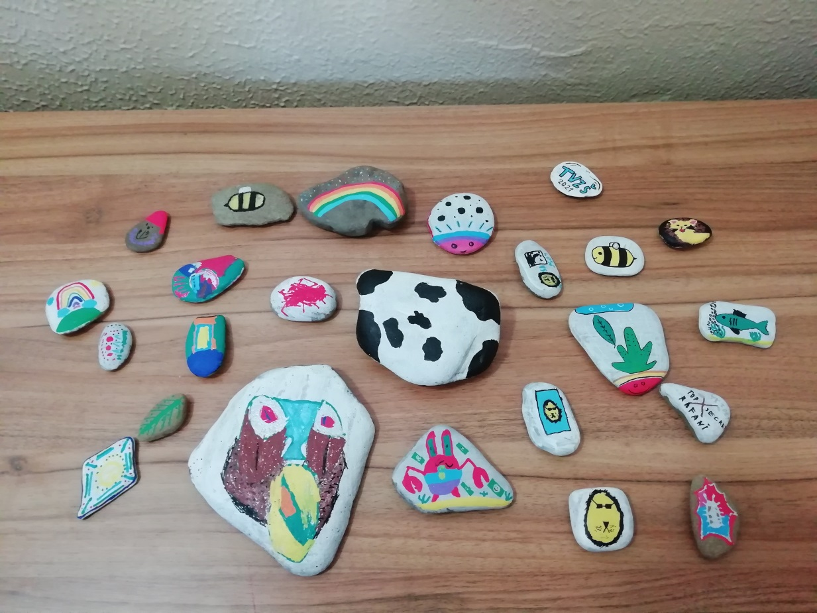

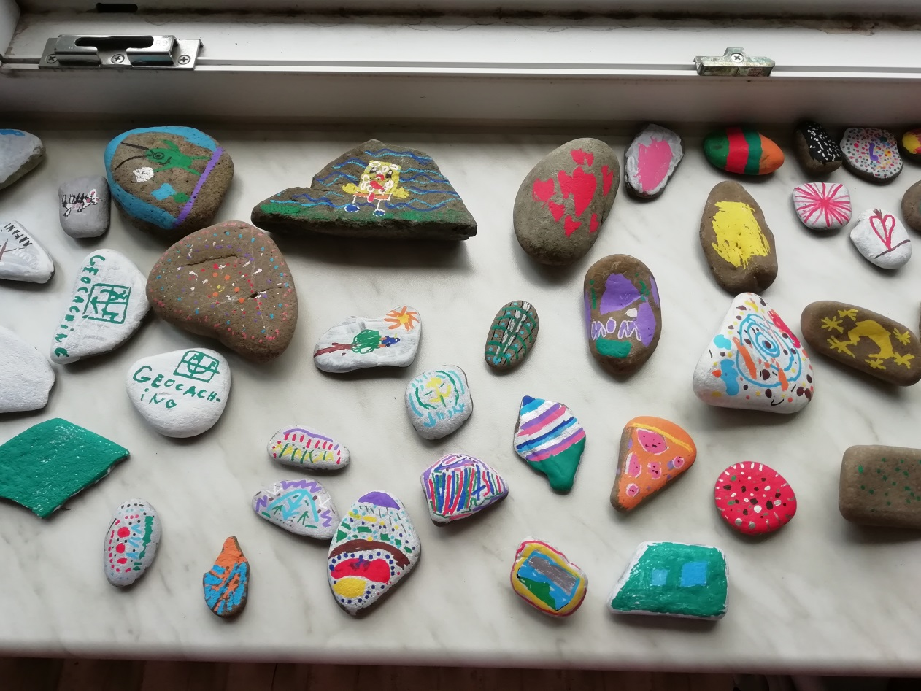
Spaní ve škole

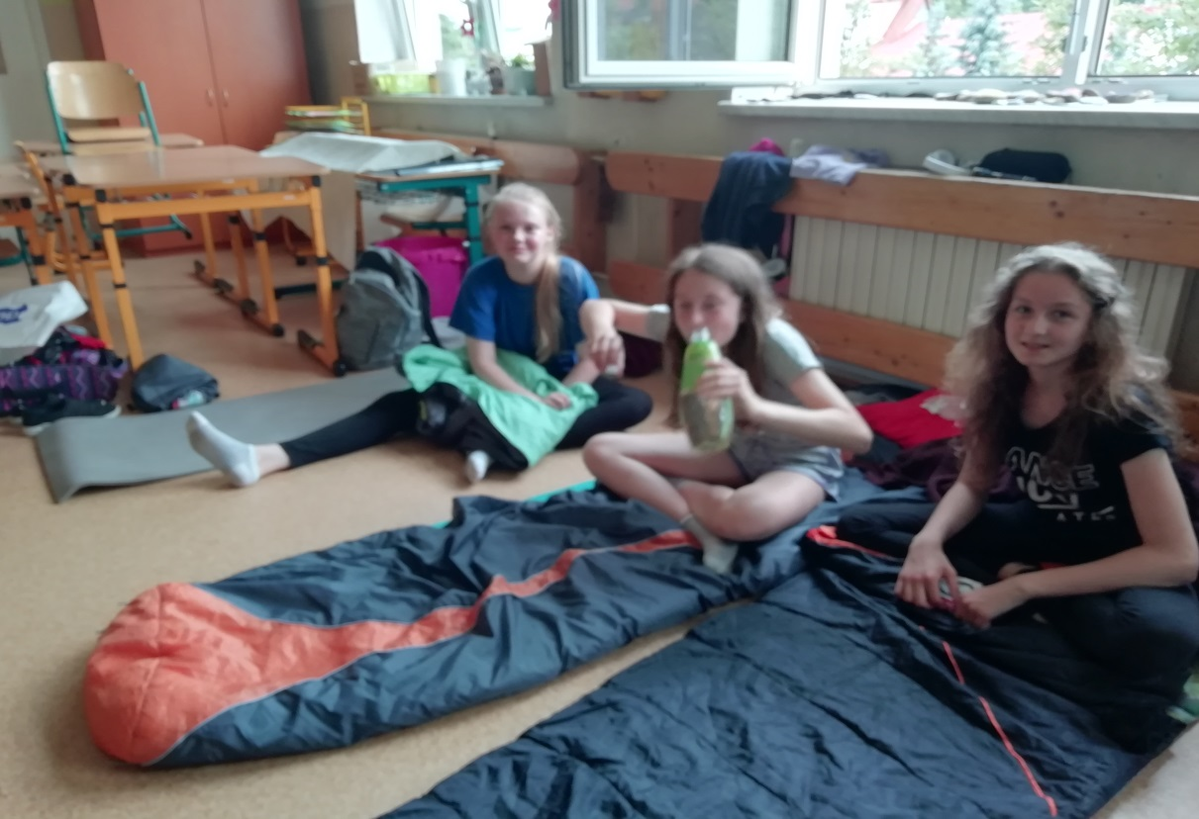

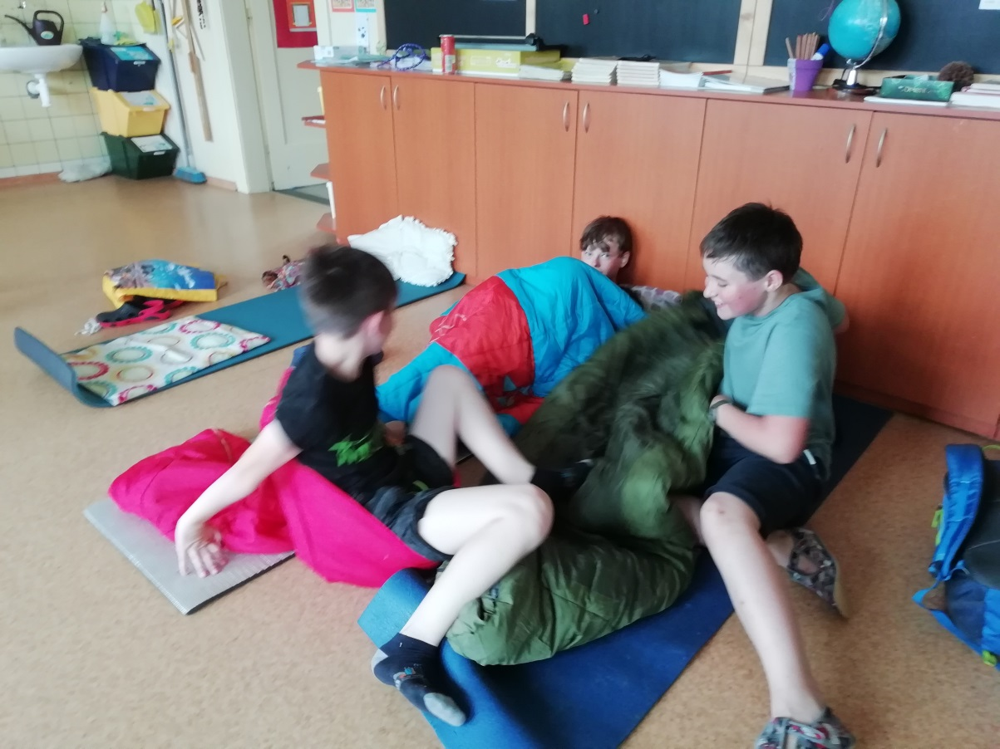

Jiu jitsu v Ratiboři – letní tábor

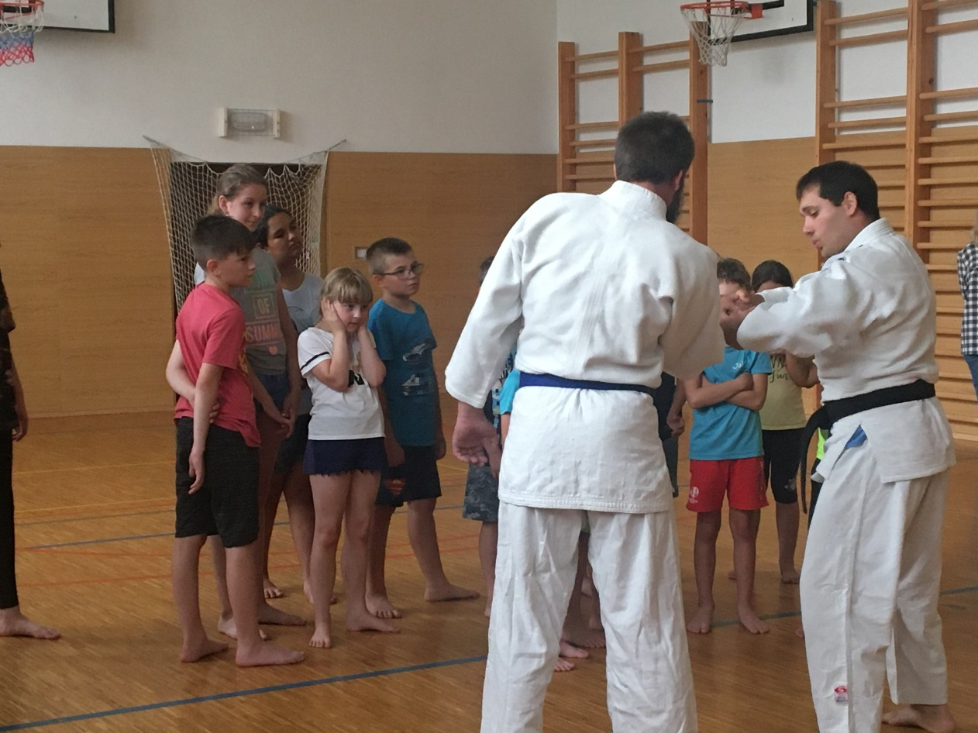

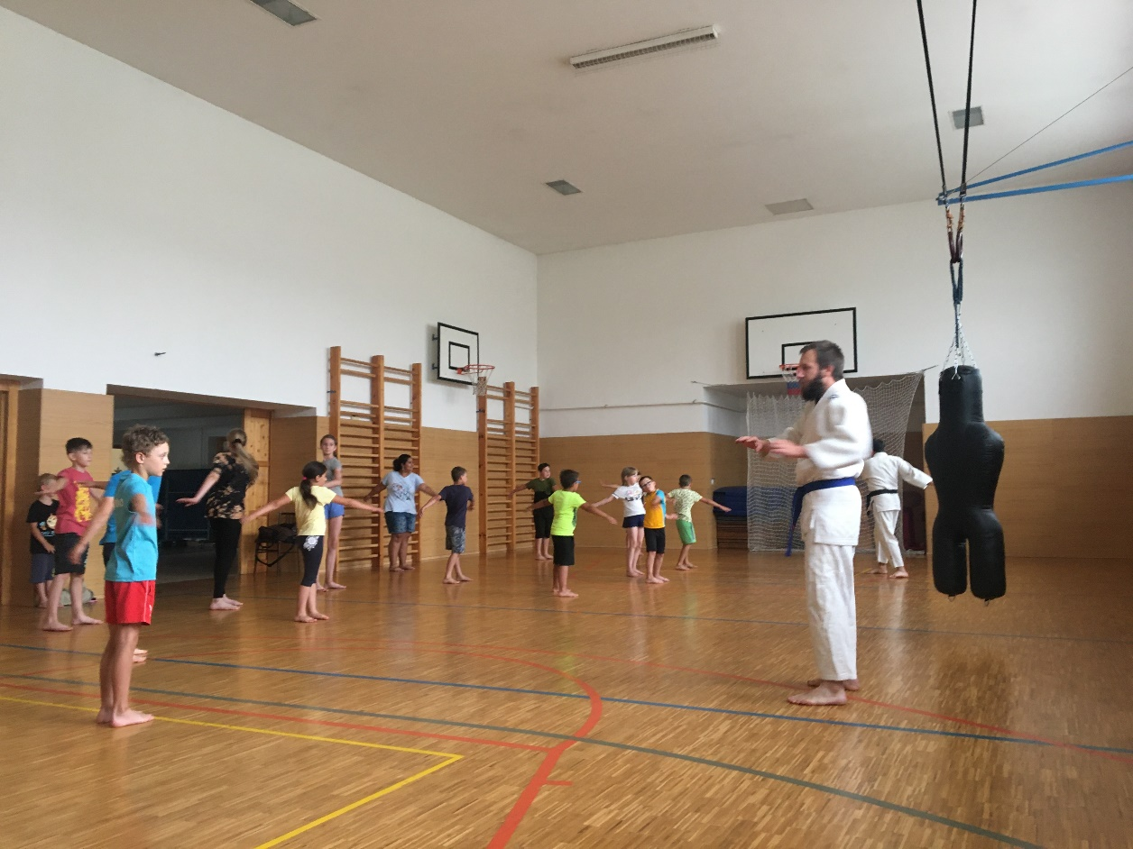

Cyklovýlet – letní tábor
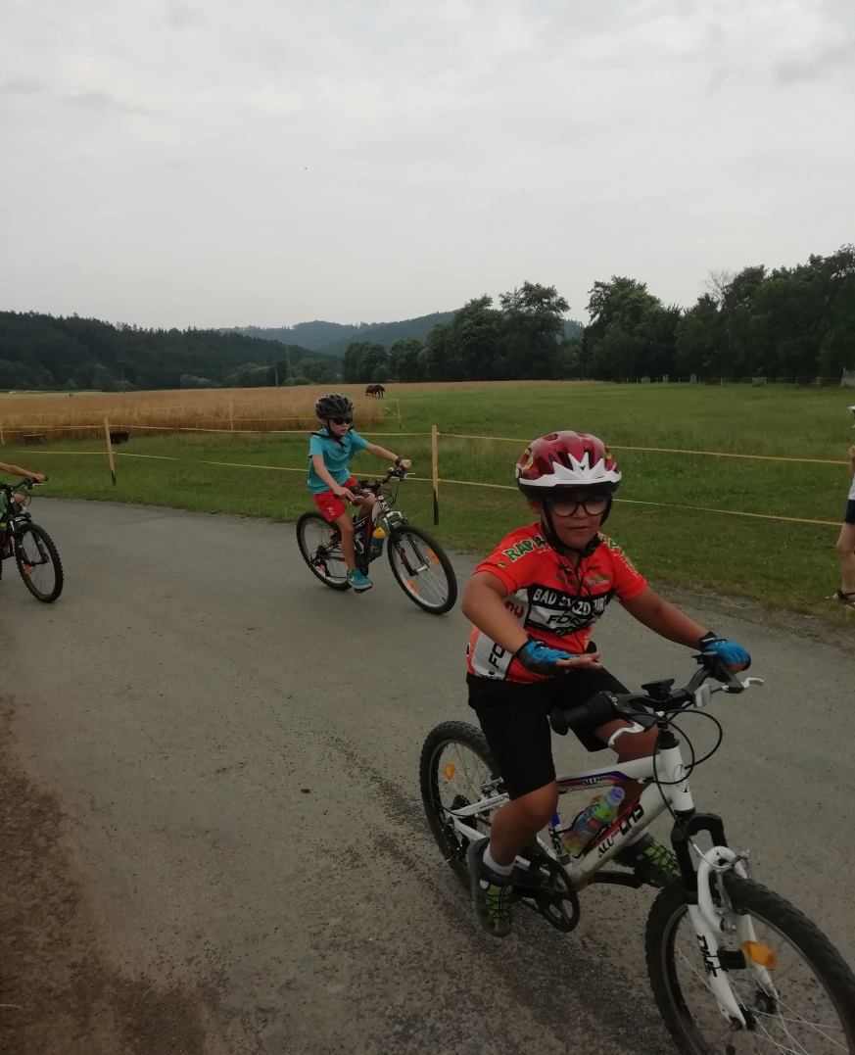

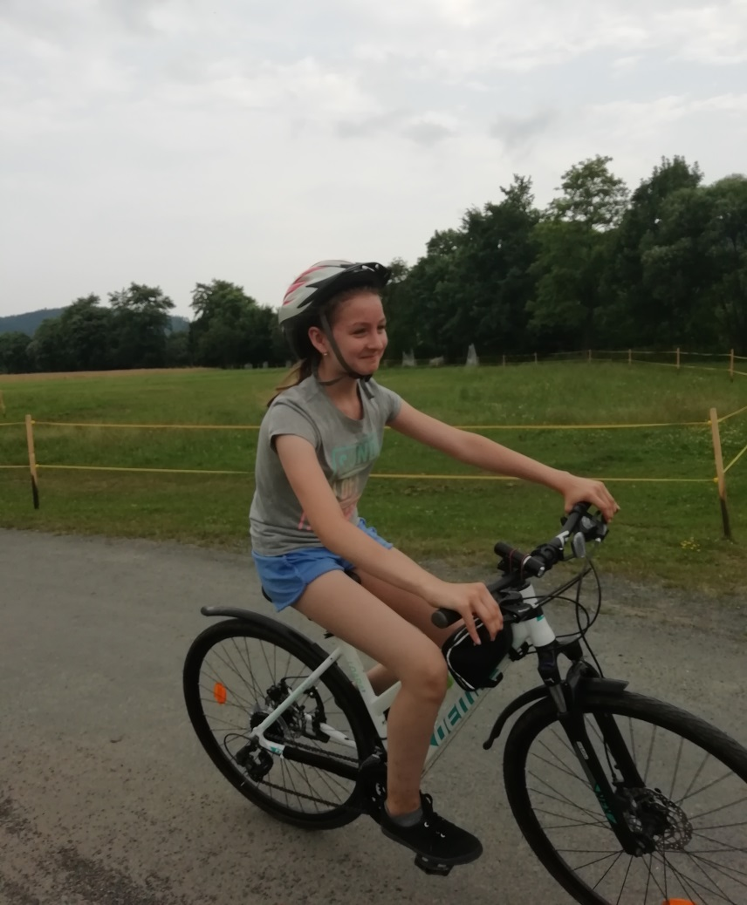

Hry v přírodě – letní tábor
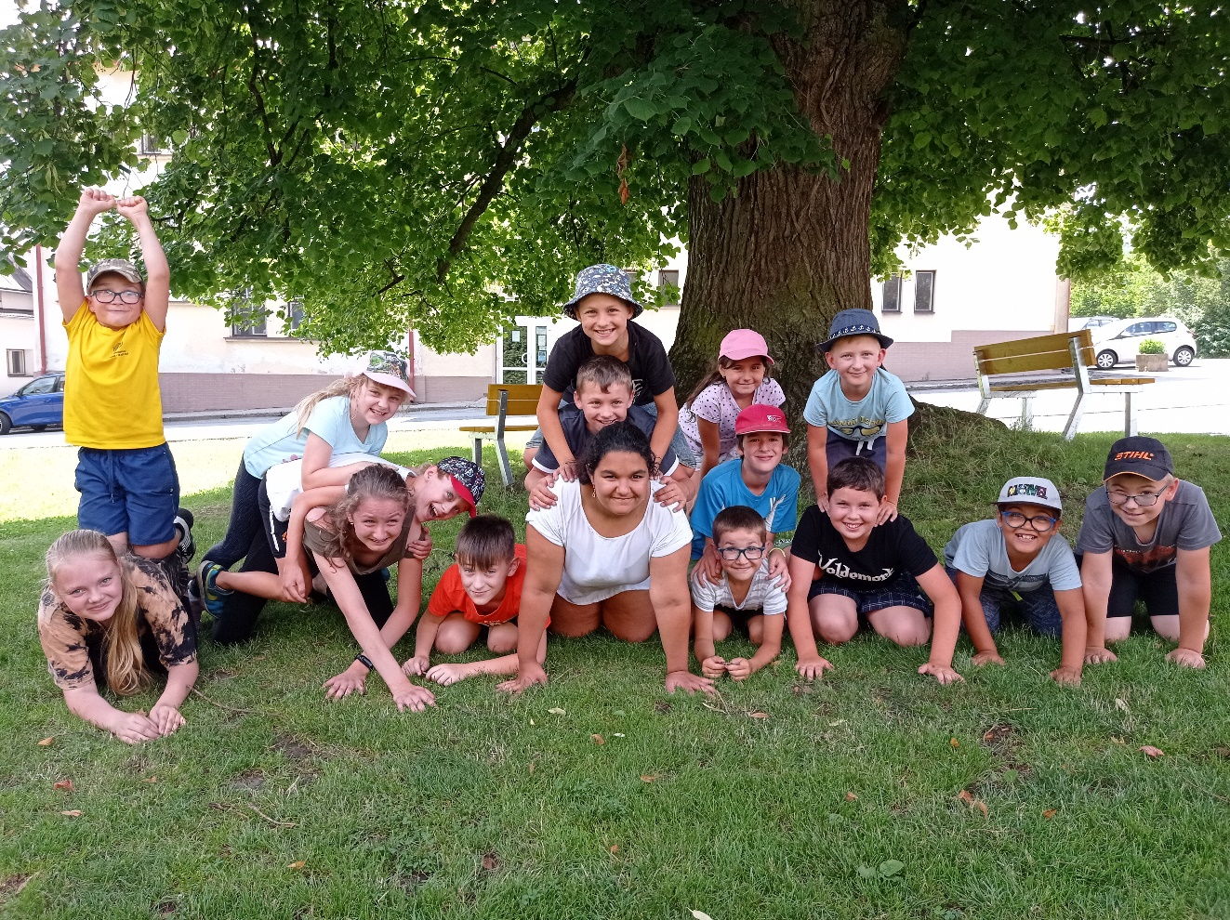

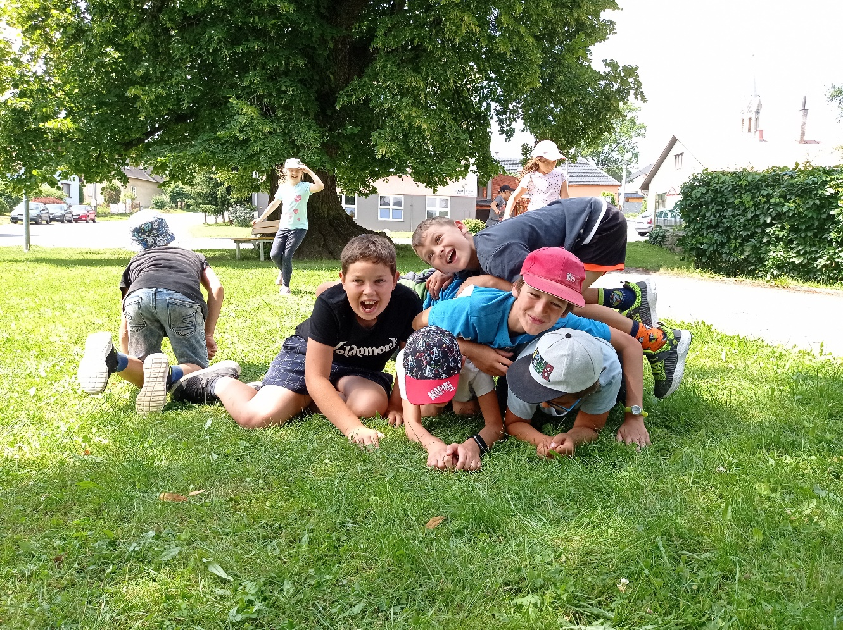

Výlet na Pustevny – letní tábor

